МИНОБРНАУКИ РОССИИ

ФЕДЕРАЛЬНОЕ ГОСУДАРСТВЕННОЕ БЮДЖЕТНОЕ ОБРАЗОВАТЕЛЬНОЕ
УЧРЕЖДЕНИЕ ВЫСШЕГО ОБРАЗОВАНИЯ
«НИЖЕГОРОДСКИЙ ГОСУДАРСТВЕННЫЙ ТЕХНИЧЕСКИЙ
УНИВЕРСИТЕТ ИМ. Р.Е. АЛЕКСЕЕВА»
(НГТУ)

Кафедра «Вычислительные системы и технологии»

Дисциплина «Методы и средства обработки сигналов»
Отчёт по практической работе

Выполнил:
Студент группы 24ВМз
Дувакин Геннадий Юрьевич

Проверил:
доцент, кандидат технических наук
Авербух Михаил Леонидович

Нижний Новгород
2026
Постановка задачи
Изучить, что такое медианный фильтр. Нарисовать первую букву своей фамилии на поле 16x16 точек, каждая точка должна либо черного, либо белого цвета. Если точка черного цвета, считать, что она имеет яркость 0, если белого - яркость равна 1. Буква должна занимать большую часть поля. Применить медианный фильтр размера 3 и нарисовать получившееся после наложения фильтра изображение.

Ход выполнения – медианный фильтр
- Исходное изображение (Буква «Д»)
0 — закрашенная клетка (черный, яркость 0), 1 — пустая клетка (белый, яркость 1).
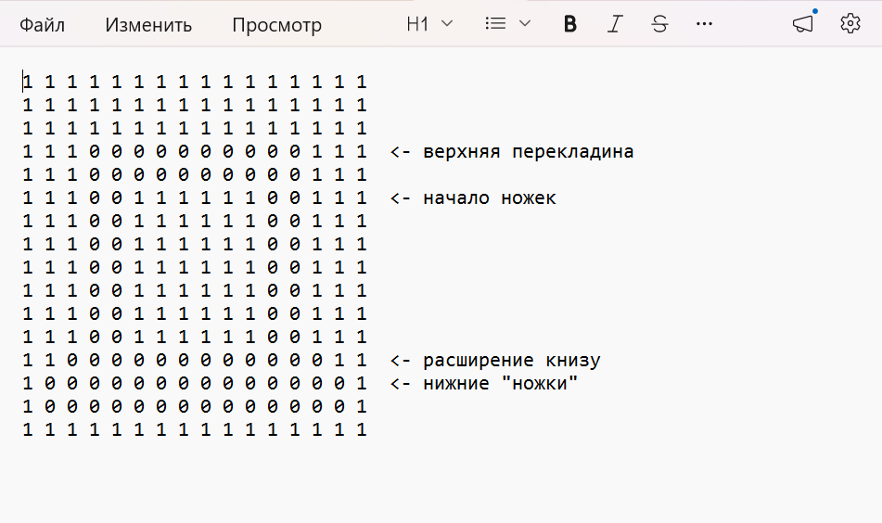
Рисунок 1. Скриншот из блокнота. Буква Д

- Результат после применения медианного фильтра 3×3
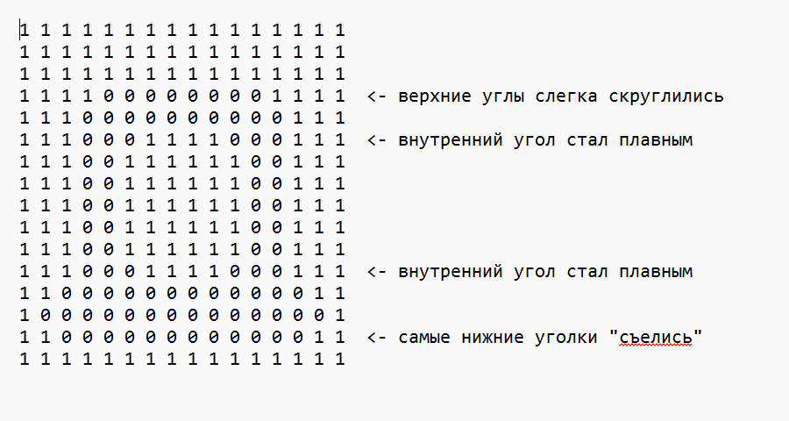
Рисунок 2. Скриншот из блокнота. Создание буквы Д 3x3

- Что именно сделал фильтр
Если преподаватель спросит, что изменилось и почему, вы можете ответить следующее:
Сглаживание углов: Внешние прямые углы верхней перекладины стали немного скругленными, потому что в окне 3×3 на углу было 5 белых пикселей (1) и 4 черных (0), поэтому медиана стала белой (1).
Внутренние углы: Внутренние углы между ножками и перекладиной стали более плавными (скруглились внутрь), что характерно для морфологического сглаживания.
Эффект на границах (ножки): Самые крайние черные пиксели стали белыми (1). Это произошло потому, что для пикселей на самом краю поля алгоритм дополняет границу значением края. В окне 3×3 для нижнего угла оказалось больше белых пикселей фона, чем черных пикселей буквы, и медиана стала белой. Это классический эффект: медианный фильтр «съедает» очень тонкие элементы на краях изображения.

Выводы
- Принцип работы фильтра: В ходе работы был изучен механизм действия медианного фильтра. Для бинарного изображения (где пиксели имеют значения только 0 или 1) применение окна 3×3 эквивалентно правилу «большинства»: центральный пиксель становится черным (0), только если в окне 5 и более черных пикселей, и белым (1) в противном случае.
- Сохранение бинарности: В отличие от линейных фильтров (например, размытия по Гауссу или усреднения), медианный фильтр не создает новых промежуточных значений (полутонов). Изображение остается строго бинарным, что критически важно для обработки черно-белых схем, текста или масок.
- Сглаживание и удаление шума: Фильтр эффективно скругляет острые внешние углы и «залечивает» мелкие неровности контура буквы. Это демонстрирует его основное применение на практике – подавление импульсного шума (типа «соль и перец»).
- Влияние на тонкие элементы и границы: Было обнаружено, что на самых краях изображения (нижние уголки «ножек» буквы «Д») фильтр «съедает» часть пикселей. Это ожидаемый эффект: в окне 3×3, находящемся на границе, преобладают пиксели белого фона (1), поэтому медиана становится белой. Это показывает, что размер окна фильтра должен быть соразмерен толщине линий изображения, иначе тонкие детали могут быть потеряны.
- Итог: Медианный фильтр является надежным нелинейным инструментом для очистки бинарных изображений, сохраняющим четкость границ лучше, чем линейные аналоги, но требующим аккуратного выбора размера ядра (в данном случае 3×3) для сохранения целостности тонких элементов.

